

Ruiz Guitar

Página de apoio ao aprendizado musical.



10 de junho de 2024

Ruiz guitar

Insta:@ruizguitar

Sumário

Iniciação DO PROJETO 3

Título do Projeto: Ruiz Guitar 3

Local: WEB (Conteúdo aberto na internet) 3

Data do início: 16/04/2024 3

Data do fim: 18/06/2024 3

Gerente do projeto: William Ruiz Mesquita 3

Descrição do projeto 3

Objetivos 3

Justificativa 3

Principais partes interessadas 3

Recursos 3

Viabilidade 3

Escopo do Projeto: Site de Ensino Ruiz Guitar 6

1. Visão Geral do Projeto 6

2. Objetivos do Projeto 6

Principal: Criar uma plataforma educativa abrangente e fácil de usar para o ensino de música. 6

Secundários: 6

3. Escopo do Produto 6

Funcionalidades Principais: 6

Cadastro e Perfil de Usuário 6

Catálogo de Cursos 6

Aulas e Materiais 7

Interatividade e Suporte 7

Ferramentas de Aprendizado 7

Sistema de Pagamento 7

Escopo do Processo 7

Fases do Projeto: 7

Planejamento 7

Design 7

Desenvolvimento 8

Testes 8

Lançamento 8

Manutenção e Atualização 8

Limitações e Exclusões 8

Critérios de Aceitação 9

Entregáveis Principais 9

Detalhes de Design e identidade Visual 12

Custos 13

Custos Inexistentes 13

Recursos Humanos 13

Infraestrutura 14

Marketing e Divulgação 14

Treinamento e Suporte 14

Conclusão dos Custos 14

Riscos 14

Disponibilidade de Recursos Humanos 15

Qualidade do Trabalho 15

Prazos 15

Infraestrutura de TI 15

Integração de Sistemas 16

Testes e Qualidade 16

Mudanças nos Requisitos 16

Execução 16

Atividades da Fase de Execução 17

Amostra das Telas do Projeto Finalizado 20

Revisão e Lições Aprendidas do Projeto 24

Lições Aprendidas 26

# Iniciação DO PROJETO

Página de apoio ao aprendizado musical.

# Título do Projeto: Ruiz Guitar

# Local: WEB (Conteúdo aberto na internet)

# Data do início: 16/04/2024

# Data do fim: 18/06/2024

# Gerente do projeto: William Ruiz Mesquita

## Descrição do projeto

Construir uma página que incentive e ajude as pessoas a aprender teoria musical para aplicar em um instrumento musical ou no canto.

## Objetivos

Criar uma página intuitiva, de fácil navegação e entendimento, com conteúdo claro e objetivo com acessibilidade.

## Justificativa

Apoiar pessoas que procuram conteúdo organizado sobre teoria básica musical, de fácil entendimento, e /ou pessoas que tenham dificuldade de organizar os estudos e construir cronogramas para estudar música.

## Principais partes interessadas

Qualquer pessoa que queira aprender teoria música para aplicar em instrumentos musicais ou no canto popular.

## Recursos

* Computador
* Internet
* Mão de obra

## Viabilidade

A página de ensino focada na teoria musical pode ter um impacto social positivo ao promover a educação musical acessível, estimular a criatividade, promover o desenvolvimento cognitivo e construir comunidades online em torno da música.

**Termo de Abertura do Projeto**

**Projeto:** Iniciação do Projeto - Página de Apoio ao Aprendizado Musical

**Título do Projeto:** Construção de uma Página Online para o Aprendizado Musical

**Local:** Web (Conteúdo aberto na internet)

**Data de Início:** 16/04/2024

**Data de Término:** 18/06/2024

**Gerente do Projeto:** William Ruiz Mesquita

1. **Descrição do Projeto:** O projeto consiste na construção de uma página online dedicada ao aprendizado teórico da música, fornecendo recursos e ferramentas para que os usuários possam aprender e aplicar conceitos fundamentais da teoria musical em seus estudos de instrumentos musicais ou canto. A página será projetada para ser intuitiva, de fácil navegação e compreensão, com conteúdo claro e acessível.

**2. Objetivos:**

* Criar uma página online intuitiva, de fácil navegação e entendimento, com conteúdo claro e objetivo sobre teoria musical.
* Proporcionar recursos e ferramentas que auxiliem os usuários no aprendizado e na aplicação dos conceitos musicais em prática.
* Promover a acessibilidade ao conhecimento musical, especialmente para aqueles que buscam uma fonte organizada e estruturada de aprendizado.

**3. Justificativa:** O projeto visa apoiar pessoas interessadas em aprender teoria musical, fornecendo-lhes uma plataforma online que organize e simplifique o processo de aprendizado. Muitos aspirantes a músicos encontram dificuldades em acessar conteúdos claros e organizados sobre teoria musical, bem como em estruturar seus estudos de forma eficaz. Esta página tem como objetivo preencher essa lacuna, tornando o aprendizado musical mais acessível e eficiente.

**4. Principais Partes Interessadas:**

* Qualquer pessoa interessada em aprender teoria musical para aplicação em instrumentos musicais ou canto popular.
* Equipe de desenvolvimento e gerenciamento do projeto.
* Potenciais colaboradores e parceiros interessados em promover a educação musical.

**5. Recursos:**

* Computador
* Acesso à internet
* Mão de obra qualificada em desenvolvimento web e conteúdo musical

**6. Viabilidade:** A página de ensino focada na teoria musical possui um grande potencial de impacto social positivo, ao promover a educação musical acessível para todos os interessados. Além disso, a plataforma pode estimular a criatividade dos usuários, promover o desenvolvimento cognitivo e construir comunidades online em torno da música, criando um ambiente colaborativo e enriquecedor para os aprendizes.

Este termo de abertura do projeto estabelece as bases para o desenvolvimento da página de apoio ao aprendizado musical, delineando seus objetivos, justificativa, partes interessadas, recursos e viabilidade. O Gerente do Projeto, William Ruiz Mesquita, assume a responsabilidade pela coordenação e execução deste projeto, garantindo seu sucesso e contribuindo para o avanço da educação musical online.

**Assinaturas:**

Gerente do Projeto:



William Ruiz Mesquita CFP- 340.888.668.78

Data: 16/04/2024

# Parte superior do formulário

# Escopo do Projeto: Site de Ensino Ruiz Guitar

* 1. **Visão Geral do Projeto**

O projeto visa desenvolver um site de ensino de música acessível e interativo, que oferece cursos para diversos instrumentos e níveis de habilidade. O site será uma plataforma onde usuários podem aprender, praticar e melhorar suas habilidades musicais através de aulas online, e materiais de apoio.

* 1. **Objetivos do Projeto**

## Principal: Criar uma plataforma educativa abrangente e fácil de usar para o ensino de música.

## Secundários:

* + Fornecer conteúdo de alta qualidade para iniciantes.
  + Facilitar a interação entre alunos e instrutores.
  + Implementar ferramentas que permitam prática e feedback.
  + Criar uma comunidade ativa de aprendizes de música.

## 3. Escopo do Produto

# Funcionalidades Principais:

## Cadastro e Perfil de Usuário

* + Registro e login de usuários.
  + Perfis personalizados com histórico de cursos e progresso.

## Catálogo de Cursos

* + Lista de cursos por categoria (instrumentos, nível de habilidade).
  + Detalhes de cada curso (descrição, conteúdo, avaliações).

## Aulas e Materiais

* + Material de apoio (partituras, exercícios, textos explicativos).
  + Aulas gravadas.

## Interatividade e Suporte

* + Sessões de perguntas e respostas.

## Ferramentas de Aprendizado

* + Afinadores de instrumentos online.
  + Metrônomos.

## Sistema de Pagamento

* + Conteúdo Integralmente Grátis.

# Escopo do Processo

## Fases do Projeto:

## Planejamento

* + Páginas do site utilizando linguagens HTML, CSS e Javascript. Estabelecimento do cronograma do projeto.
  + Alocação de recursos e orçamento.

## Design

* + Criação de Wireframes
  + Design de interface e experiência do usuário (UI/UX).

## Desenvolvimento

* + Implementação das funcionalidades
  + Integração de ferramentas de aprendizado.

## Testes

* + Testes de funcionalidade.
  + Testes de usabilidade.
  + Testes de segurança.

## Lançamento

* + Desdobramento gradual para grupos de teste.
  + Correções de bugs e ajustes finais.
  + Lançamento oficial.

## Manutenção e Atualização

* + Suporte contínuo.
  + Atualizações de conteúdo e funcionalidade.
  + Melhorias baseadas no feedback dos usuários.

## Limitações e Exclusões

* **Exclusões**: Desenvolvimento de aplicativos móveis (foco inicial será a versão web), conteúdos não relacionados a música.
* **Limitações**: Orçamento limitado,
* Por se tratar de um projeto de Avalição de instituição de ensino a página não será lançada inicialmente na internet, será presentada e simulada no momento da apresentação em aula
* prazo de desenvolvimento: 16/04/2024 a 18/06/2024, 63 dias.

## Critérios de Aceitação

* Plataforma funcional e estável.
* Navegação intuitiva e experiência de usuário positiva.
* Feedback positivo de um grupo de teste inicial.
* Implementação completa das funcionalidades descritas.

## Entregáveis Principais

* Site completo com todas as funcionalidades descritas.
* Documentação técnica e de usuário.

**Cronograma do Projeto detalhado Criação do Site**

**Período:** 16 de abril de 2024 a 18 de junho de 2024

**Semana 1 (16/04 - 22/04)**

* **Planejamento do Projeto**
  + Definição de objetivos e escopo do site
  + Definição de requisitos técnicos e funcionais
  + Criação de um mapa do site

**Semana 2 (23/04 - 29/04)**

* **Planejamento do Projeto (cont.)**
  + Definição de wireframes e designs iniciais
  + Aprovação dos wireframes

**Semana 3 (30/04 - 06/05)**

* **Design**
  + Desenvolvimento do design gráfico do site
  + Criação de protótipos
  + Revisão e feedback

**Semana 4 (07/05 - 13/05)**

* **Design (cont.)**
  + Ajustes finais no design
  + Aprovação do design

**Semana 5 (14/05 - 20/05)**

* **Desenvolvimento**
  + Configuração do ambiente de desenvolvimento
  + Desenvolvimento do front-end (HTML, CSS, JavaScript)
  + Início do desenvolvimento do back-end (configuração do servidor, banco de dados)

**Semana 6 (21/05 - 27/05)**

* **Desenvolvimento (cont.)**
  + Continuação do desenvolvimento do back-end (funcionalidades principais)
  + Integração do front-end com o back-end

**Semana 7 (28/05 - 03/06)**

* **Desenvolvimento (cont.)**
  + Finalização do desenvolvimento de funcionalidades
  + Implementação do sistema

**Semana 8 (04/06 - 10/06)**

* **Testes**
  + Testes de funcionalidade e usabilidade
  + Testes de performance e segurança
  + Correção de bugs e ajustes necessários

**Semana 9 (11/06 - 17/06)**

* **Testes (cont.) e e Encerramento do projeto**
  + Testes de compatibilidade (navegadores e dispositivos diferentes)
  + Revisão final com os stakeholders
  + Treinamento para equipe de conteúdo

**Semana 10 (18/06)**

* **Lançamento** 
  + Lançamento oficial do site
  + Monitoramento pós-lançamento e correção de quaisquer problemas

# Detalhes de Design e identidade Visual

Logos

Logo fundo branco:

Logo fundo preto:

Palheta de cores:

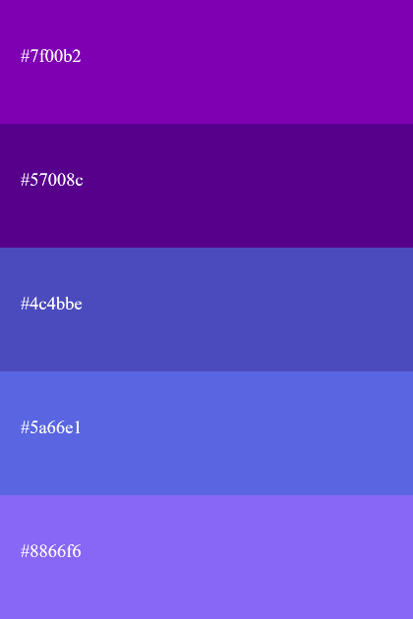

Amostra da imagem de fundo:



Icone das abas das paginas:



# Custos

Este documento descreve os custos estimados para a criação do site. No entanto, vale ressaltar que este projeto será executado sem custos monetários diretos. A seguir, detalhamos como isso será possível.

## Custos Inexistentes

### Recursos Humanos

* + **Desenvolvedores:** A equipe de desenvolvimento é composta por apenas um membro William Ruiz que dedicará parte de seu tempo de trabalho ao projeto.
  + **Designers:** Os designer também sera feito pelo mesmo , dedicando parte do tempo para o projeto como parte de suas atribuições regulares.
  + **Gerente de Projeto:** O gerenciamento do projeto conduzira o projeto sem custo adicional.

### Infraestrutura

* + **Servidores e Hospedagem:** A infraestrutura de hospedagem será apenas simulada para a apresentação do projeto
  + **Ferramentas de Desenvolvimento:** Serão utilizadas ferramentas de software open-source e licenças já adquiridas .

### Marketing e Divulgação

* + **Mídias Sociais e Newsletter:** A divulgação do site será realizada através dos canais de comunicação internos, já estabelecidos e mantidos sem custos adicionais.

### Treinamento e Suporte

* + **Treinamento de Equipe:** O treinamento será realizado internamente, utilizando a expertise aprendidas durante o Curso de Sistemas para internet na Faculdade de Tecnologia Rubens Lara, Baixada Santista.
  + **Suporte Técnico:** O suporte contínuo será oferecido pelo o mesmo, sem a necessidade de contratação de serviços externos.

### Conclusão dos Custos

Este projeto será realizado sem a necessidade de incorrer em novos custos financeiros, graças à utilização eficiente dos recursos já disponíveis e ao comprometimento do aluno William ruiz. A colaboração e o uso inteligente dos recursos garantem a viabilidade e o sucesso do projeto sem despesas adicionais.

# Riscos

Embora o projeto de criação do site não incorra em custos financeiros diretos, existem diversos riscos que podem impactar o cronograma, a qualidade e o sucesso do projeto. Identificar e gerenciar esses riscos é crucial para garantir a conclusão bem-sucedida do projeto. Abaixo estão descritos os principais riscos e as estratégias de mitigação associadas.

**Riscos Identificados**

## Disponibilidade de Recursos Humanos

* + **Descrição:** A equipe interna e formada apenas por uma pessoa e pode ter outras responsabilidades e projetos concorrentes que podem limitar o tempo disponível para se dedicar ao projeto do site.
  + **Mitigação:** Planejamento de alocação de tempo e priorização de tarefas.

## Qualidade do Trabalho

* + **Descrição:** O aluno desenvolvedor pode não ter toda a expertise necessária para desenvolver certas funcionalidades avançadas do site.
  + **Mitigação:** Investimento em treinamento específico ou consulta externa e uso de inteligência artificial e utilização de frameworks e ferramentas que facilitem o desenvolvimento e garantam qualidade.

## Prazos

* + **Descrição:** A dependência de recursos internos pode causar atrasos se o aluno enfrentar sobrecarga de trabalho ou imprevistos pessoais.
  + **Mitigação:** Definição de marcos intermediários claros e realistas. Flexibilidade no cronograma para acomodar pequenos atrasos sem impactar o prazo final.

## Infraestrutura de TI

* + **Descrição:** Problemas com a infraestrutura de TI existente (servidores, rede, etc.) podem causar atrasos ou falhas no projeto.
  + **Mitigação:** Monitoramento constante da infraestrutura e manutenção preventiva. Plano de contingência para migração rápida de serviços em caso de falhas.

## Integração de Sistemas

* + **Descrição:** Integração com outros sistemas internos pode apresentar desafios técnicos e de compatibilidade.
  + **Mitigação:** Realização de testes de integração antecipados e contínuos.

## Testes e Qualidade

* + **Descrição:** Falta de tempo ou recursos para testes adequados pode resultar em um produto com bugs ou problemas de usabilidade.
  + **Mitigação:** Planejamento de uma fase de testes abrangente e participação de usuários finais no processo de teste. Correção rápida de bugs identificados.

## Mudanças nos Requisitos

* + **Descrição:** Mudanças nos requisitos por parte do professor podem levar a escopo crescente e atrasos.
  + **Mitigação:** Controle rigoroso de mudanças através de um processo formal de solicitação e aprovação de mudanças. Comunicação clara com o professor sobre o impacto de mudanças nos prazos e recursos.

Identificar e gerenciar os riscos é essencial para o sucesso do projeto. Implementando estratégias de mitigação eficazes, o aluno pode minimizar o impacto desses riscos e garantir que o projeto seja concluído dentro do prazo e com a qualidade esperada. Monitoramento contínuo e ajuste das estratégias de mitigação são fundamentais ao longo do projeto.

# Execução

A fase de execução é onde o planejamento do projeto é posto em prática. Esta fase envolve a implementação das atividades planejadas, o desenvolvimento do site e a realização dos testes necessários para garantir que o produto final atenda aos requisitos estabelecidos. A seguir, estão descritas as principais atividades e processos dessa fase.

## Atividades da Fase de Execução

1. Desenvolvimento do Front-End
   * Descrição: Criação da interface do usuário utilizando HTML, CSS e JavaScript.
   * Atividades:
     + Implementação dos layouts e designs aprovados.
     + Desenvolvimento de páginas responsivas para diferentes dispositivos.
     + Integração de componentes interativos e dinâmicos.
   * Responsáveis: Desenvolvedores front-end.
2. Desenvolvimento do Back-End. (não será implementada, apenas simulada na apresentação em aula por ser tratar de uma simulação para a apresentação em aula)
   * Descrição: Implementação da lógica de negócios, configuração do servidor e gerenciamento do banco de dados
   * Atividades:
     + Configuração do ambiente de desenvolvimento e servidores.
     + Desenvolvimento de APIs e serviços necessários para o funcionamento do site.
     + Integração com o banco de dados e outras plataformas (se necessário).
   * Responsáveis: Desenvolvedores back-end.
3. Integração Front-End e Back-End
   * Descrição: Integração do front-end com o back-end para garantir a funcionalidade completa do site.
   * Atividades:
     + Conexão das interfaces de usuário com as APIs desenvolvidas.
     + Testes de integração para assegurar a comunicação correta entre front-end e back-end.
   * Responsáveis: Desenvolvedores front-end e back-end.
4. Implementação de Sistema de Gerenciamento de Conteúdo (CMS)
   * Descrição: Configuração e customização de um CMS para facilitar a gestão de conteúdo do site.
   * Atividades:
     + Instalação e configuração do CMS escolhido (bootstrap, e bibliotecas Javascript)
     + Customização de templates e plugins conforme as necessidades do projeto.
5. Testes de Funcionalidade e Usabilidade
   * Descrição: Verificação de que todas as funcionalidades do site estão operando corretamente e que a usabilidade atende aos padrões desejados.
   * Atividades:
     + Realização de testes unitários, de integração e de sistema.
     + Testes de usabilidade com usuários finais.
     + Documentação de bugs e implementação de correções.
   * Responsáveis: Testadores, desenvolvedores e designers de UX.
6. Testes de Performance e Segurança
   * Descrição: Garantia de que o site é rápido, eficiente e seguro.
   * Atividades:
     + Testes de carga e estresse para verificar a performance do site sob diferentes condições.
     + Auditoria de segurança para identificar e corrigir vulnerabilidades.
7. Preparação para o Lançamento
   * Descrição: Preparativos finais para o lançamento oficial do site.
   * Atividades:
     + Configuração final do servidor e domínios.
     + Backup de todas as configurações e dados importantes.
     + Planejamento de um plano de contingência para o lançamento.
8. Lançamento do Site
   * Descrição: Tornar o site disponível ao professor e aluno no dia da apresentação.
   * Atividades:
     + Publicação do site e monitoramento inicial para identificar e corrigir quaisquer problemas.

A fase de execução é crucial para transformar o planejamento em realidade. Ela exige colaboração e comunicação eficazes entre todas as partes envolvidas para garantir que o site seja desenvolvido conforme os requisitos e esteja pronto para o lançamento dentro do prazo estipulado. Monitoramento contínuo e resolução rápida de problemas são essenciais para o sucesso desta fase.

# Amostra das Telas do Projeto Finalizado

**Página Home**

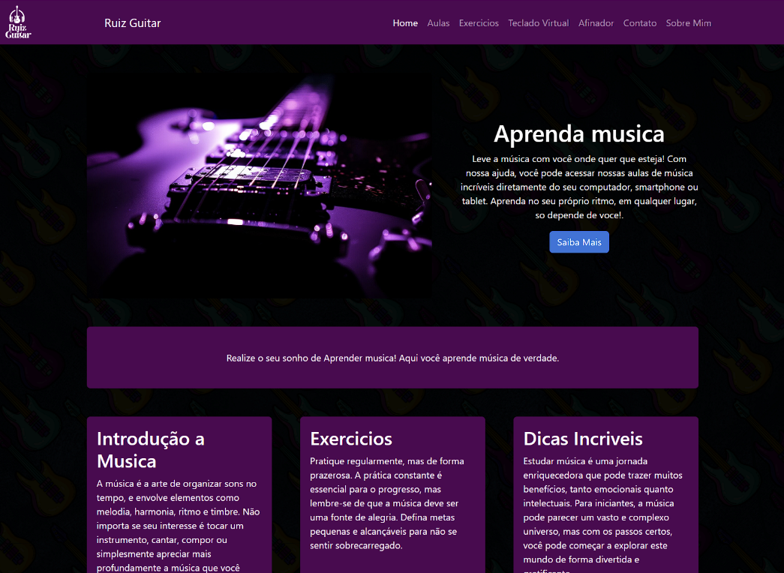

Página Aulas

Página de Exercícios

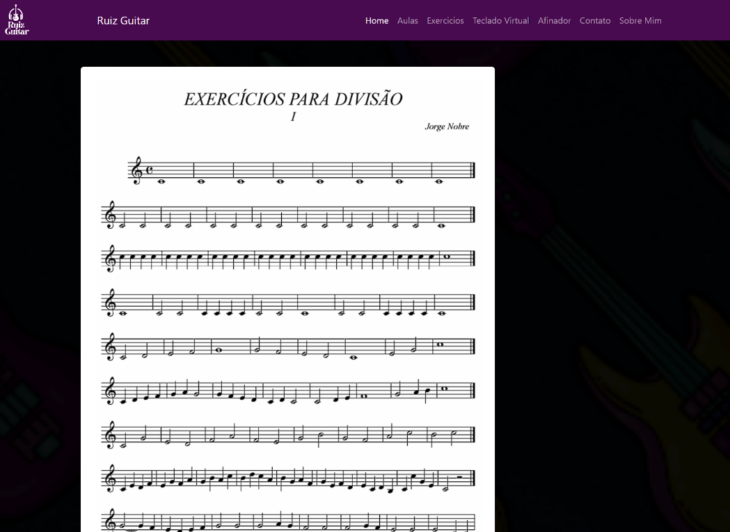

Pagina contendo um Teclado virtual

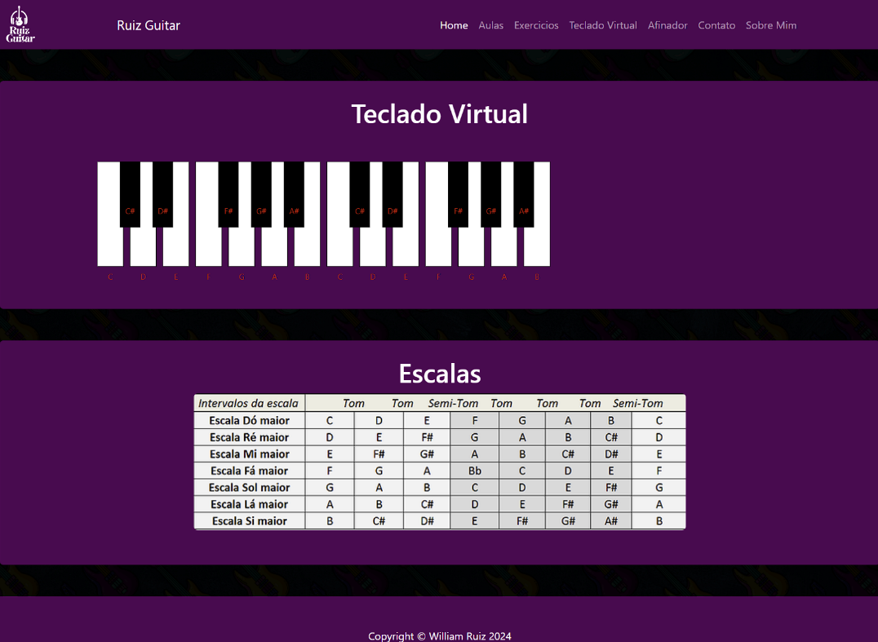

Página contendo um afinador de instrumentos

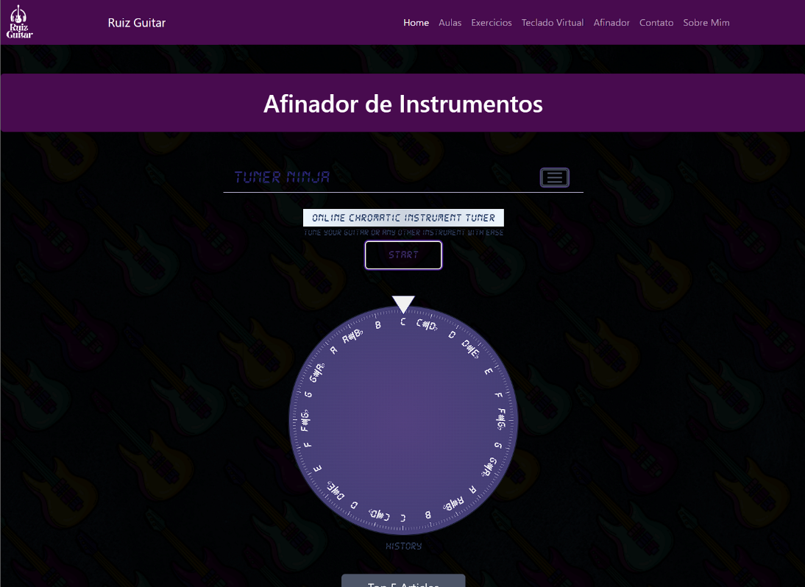

Página de Contato

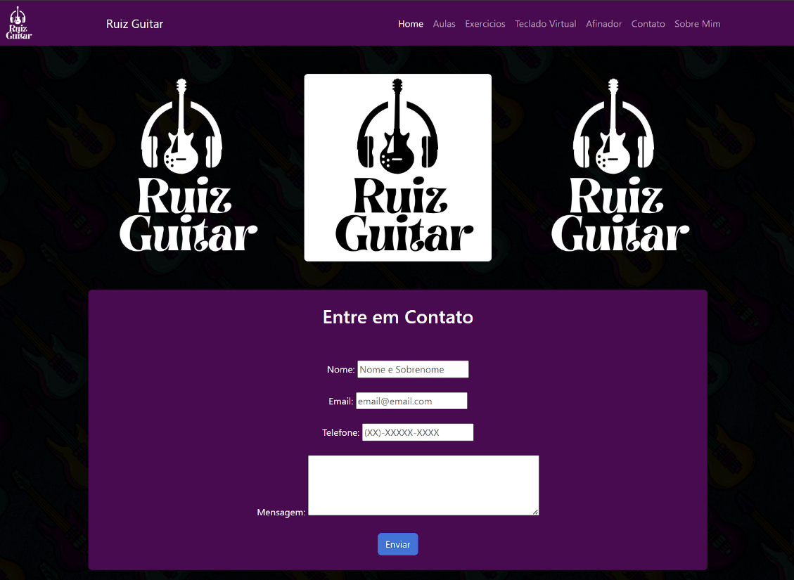

Página Sobre mim



Versão Responsiva para tablets e celulares

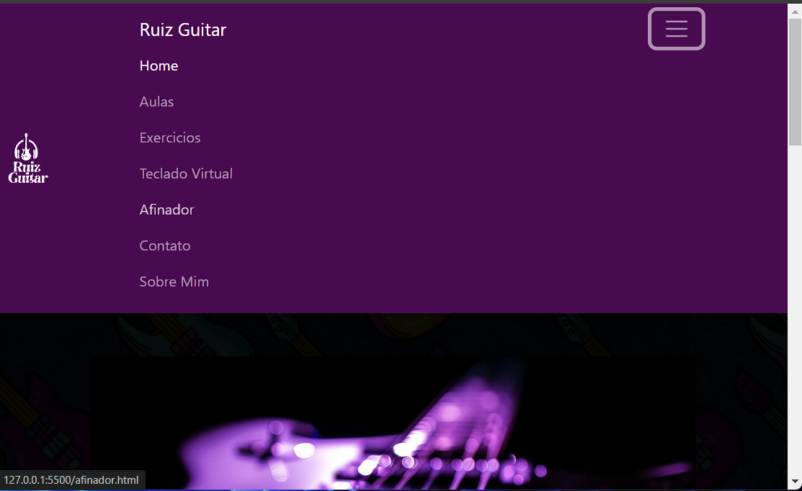

# Revisão

Após a conclusão do projeto, é fundamental realizar uma revisão abrangente para avaliar o desempenho do projeto, identificar sucessos e áreas de melhoria, e documentar as lições aprendidas. Esse processo ajuda a melhorar futuros projetos e a garantir que as boas práticas sejam replicadas.

O que revisar

Cumprimento dos Objetivos

Revisão: Verificar se todos os objetivos definidos no início do projeto foram alcançados.

Aspectos a considerar:

O site atende às necessidades e expectativas?

As funcionalidades previstas foram implementadas com sucesso?

O site foi lançado dentro do prazo estabelecido?

Qualidade do Produto

Revisão: Avaliar a qualidade do site em termos de design, usabilidade, desempenho e segurança.

Aspectos a considerar:

O design do site é visualmente atraente e funcional?

A usabilidade do site é intuitiva para os usuários finais?

Gestão de Recursos

Revisão: Analisar a eficiência na alocação e utilização dos recursos humanos e materiais.

Aspectos a considerar:

O tempo foi bem distribuído e utilizado de maneira eficaz?

Houve necessidade de realocação de recursos durante o projeto?

As ferramentas e tecnologias utilizadas foram adequadas e eficazes?

Gerenciamento de Riscos

Revisão: Analisar como os riscos identificados foram gerenciados ao longo do projeto.

Aspectos a considerar:

Os riscos foram identificados e documentados de forma adequada?

As estratégias foram eficazes?

Houve algum risco não previsto que impactou o projeto?

Processo de Testes

Revisão: Avaliar a abrangência e eficácia dos testes realizados.

Aspectos a considerar:

Os testes de funcionalidade e usabilidade foram suficientes?

Os problemas identificados foram resolvidos de forma adequada?

Houve feedback positivo dos usuários finais após o lançamento?

# Lições Aprendidas

Planejamento

Lição: Um planejamento detalhado e realista é crucial para o sucesso do projeto. Investir tempo no início para definir claramente os objetivos, escopo e cronograma pode prevenir muitos problemas futuros.

Flexibilidade e Adaptação

Lição: A capacidade de ser flexível e adaptar-se a mudanças é importante. Mesmo com um planejamento sólido, imprevistos podem ocorrer e a equipe deve estar preparada para ajustar o curso conforme necessário.

Colaboração e Pesquisa

Lição: Colaboração eficaz entre diferentes funções (desenvolvimento, design, TI) é chave para um produto de qualidade. Pesquisas sobre inovações e novas funcionalidades ajudam o projeto a se desenvolver de forma satisfatória

Gestão de Riscos

Lição: A identificação proativa de riscos ajuda a evitar problemas significativos. Revisões regulares de riscos e planos de contingência são práticas recomendadas.

Testes Abrangentes

Lição: Investir em testes abrangentes e contínuos durante o desenvolvimento garante um produto final mais robusto e confiável. Envolver usuários finais no processo de teste pode fornecer insights valiosos.

Conclusão

A revisão do projeto e a documentação das lições aprendidas são passos cruciais para o aprimoramento contínuo. Elas permitem que a equipe reconheça suas conquistas, identifique áreas de melhoria e aplique essas lições a futuros projetos, contribuindo para uma cultura de melhoria contínua e sucesso sustentável.